Green Giftプロジェクト

きたネットPRESENTS
～親子で参加しよう、自然体験プロジェクト～
子どもたちとその家族が、自分の地域にある環境の大切さについて知り、どう行動するかを考えるきっかけとなる体験をするプロジェクトです。北海道の自然に触れる４つのメニューを用意しました。（順次、募集します。）

◆募集中のプロジェクト◆
あぜ道散策と田植え体験・・・＠三笠
～田んばプロジェクトで田植えを体験！～
いつも食べているお米はどうやってできるんだろう？！みんなで裸足になって田んぼに入り、お米の苗を植えてみよう。
おいしい農園ランチで満腹になった後は、田んぼの周り（あぜ道）を散策して、いろんな昆虫を探したり、野菜の話を聞いてかぼちゃの苗を畑に植えます。

日にち：５月３１日（土）
場 所：鈴木農場（三笠市萱野26番地）／現地集合
プログラム：
10：00･･･開会式～稲と苗と田んぼと水のお話～田植え
12：30･･･農園ランチ
13：30･･･あぜ道散策(雑草の話と昆虫探し)～野菜のお話～かぼちゃの苗植え
15：00･･･終了
持ち物：ランチ用の食器（お皿、箸、カップなど）、軍手
教材費：大人1,000円、子ども500円、幼児無料
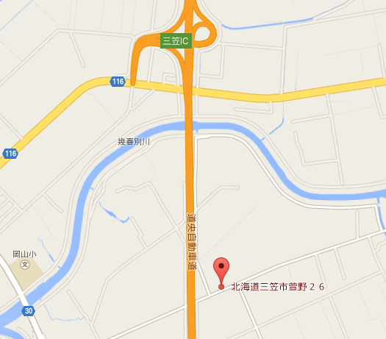
募 集：親子合わせて50名
会場（現地集合）
鈴木農場（三笠市萱野26番地）

マップでの確認→ https://goo.gl/maps/yYmcl

汚れてもよい服装（着替えもお持ちください）、汚れてもよい靴か長靴（田植えは、はだしやサンダル（足に固定できるもの）でも可能）でお越しください。暑さや雨天の対策もお願いします。

●問合・申込先：認定NPO法人北海道市民環境ネットワーク
℡ 011-531-0482 mail office@kitanet.org

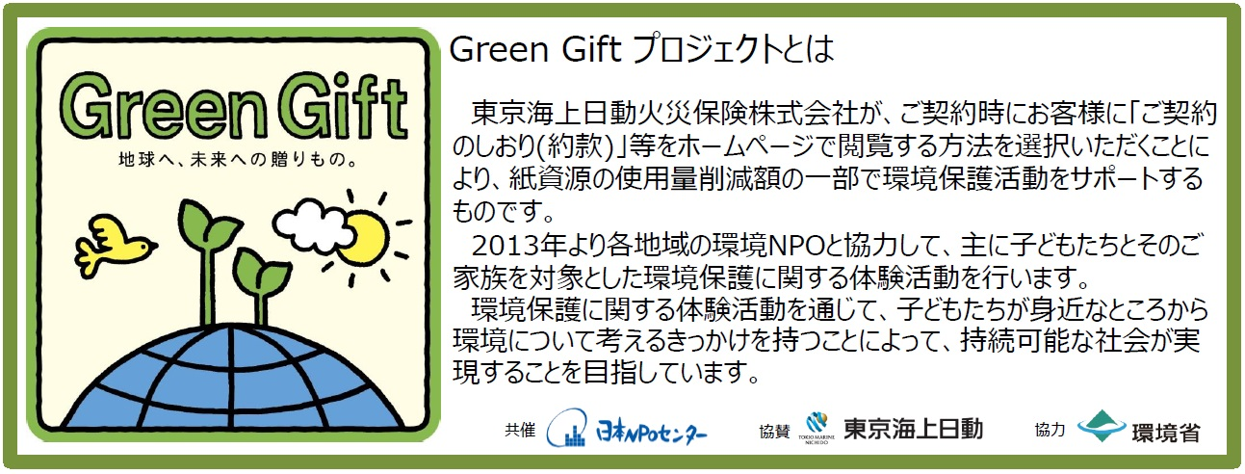

主催：認定NPO法人北海道市民環境ネットワーク、スローフード フレンズ北海道
共催：認定NPO法人日本NPOセンター
協力：環境省北海道環境パートナーシップオフィス
協賛：東京海上日動火災保険株式会社
後援：環境省
運営協力：鈴木農場
●あぜ道散策と田植え体験・・・田植え、あぜ道探索、かぼちゃの苗植えなど
5月31日(土)／鈴木農場（三笠市萱野26番地・現地集合）
●「鵡川源流から海へ」森歩きと川遊びの1日・・・源流の探索など
7月27日(日)／占冠村（現地集合）詳細未定
●自然観察体験・・・森の散策
8月17日(日)／札幌盤渓ニムの森（盤渓スキー場周辺・現地集合）詳細未定
●じゃがいも畑でつかまえて・・・じゃがいもの収穫体験
9月28日(日)／新得宇井農場（現地集合）詳細未定
※ 各回共通 募集：親子合わせて50名／教材費：大人1,000円 子ども500円 幼児無料
※ 詳細は、随時ホームページでお知らせします。・・・http://www.kitanet.org/
-------------------------------------------------------------------------------------
参加申込書（FAXまたはE-mailでお申込みください）
申込プロジェクト  （印を付けてください） | □ 田植え体験（5/31）  □ 森歩き川遊び（7/27） |  | □ 自 然 観 察（8/17）  □ じゃがいも収穫（9/28）
申込プロジェクト  （印を付けてください） | ※申込の締め切りは各回開催日の1週間前です。
代表者お名前 | （ふりがな）
住所 | 〒
電話番号
メールアドレス
参加者全員の  お名前等 | ▼お名前 / ふりがな / 年齢 / 性別 をご記入ください。  合計 名
交通手段 | マイカー ・ 公共交通機関 ・ その他（ ）
■個人情報の取り扱いについて
ご記入いただいた個人情報は、特定非営利活動法人北海道市民環境ネットワークの個人情報保護方針に基づき適正に取り扱います。次の目的により使用するもので、その他の目的には使用いたしません。
１）Green Giftプロジェクトのプログラムに関する問い合わせ、２）保険適用のための受付名簿作成、Green Giftプロジェクトのプログラムの準備、実施、報告をする際に非営利目的で活用する場合
上記目的の範囲内でGreen Giftプロジェクトの関係者(EPO北海道、日本NPOセンター、東京海上日動)に個人情報を提供することがあります。各関係者はそれぞれの個人情報保護方針にもとづき個人情報の保護、管理、運用を徹底致します。
個人情報の取り扱いに |  | 同意する ・ 同意しない
■写真の掲載について
撮影した写真については、実施NPO、EPO北海道、日本NPOセンター、東京海上日動のホームページに掲載する可能性がありますのでご了承ください。ご了承いただけない方は、当日スタッフにお申し出ください。

◇申込・問合せ先◇
認定NPO法人北海道市民環境ネットワーク
FAX：011-531-0483 E-mail：office@kitanet.org
（〒064-0809 札幌市中央区南9条西3丁目1-6 彩木ビル2階／℡011-531-0482）

